Operationeel Onderzoek
Vraag 1 (15 punten): geboorte- sterfteproces met n/3 kans dat klant niet meer ging aanschuiven als er al n mensen in wachtrij stonden. Landa was 6, 4 en 2 (x8)
lambda = 6 - 4.5 - 3.6 - 3 : kan dit ook niet kloppen? (x1)
L = 6 - ⅓ L => 4.5
L = 6 - 2/3 L => 3.6
L = 6 - L => 3
mu was 6,12 en 12? x8
mu was 6,6 en 12? x6 (want aantal mensen in het systeem niet hetzelfde als aantal mensen in de rij? —> er stond dat hij sneller ging werken als er 2 mensen in het systeem(denk dat er rij stond) waren, dus dat is wachtrij + bediening —> was dus 6-12-12 denk ik)

•
15 punten: wachtlijnen. Een geboorte sterfte proces met een onthaalservice in een
garage.
Tussenaankomsttijden zijn exponentieel verdeeld : 10 minuten
Klanten die aankomen gaan met kans j/3 naar een andere garage (j=1,2,3)
Er werkt 1 bediende in het onthaal. De snelheid waarmee hij werkt, hangt af van het
aantal klanten aanwezig. Als hij geen druk voelt, werkt heeft hij gemiddelde 10
minuten per klant nodig (exponentieel). Als er 2 klanten in de rij staan (tricky, dan zijn
er 3 klanten in het systeem, dus laat je hierdoor niet vangen), werkt hij dubbel zo
• Is dit een geboorte/sterfteproces?
• Bereken het aankomst- en bedieningsritme en geef het ritmediagram.
• bereken de evenwichtskansen
• Welke fractie van de tijd kan hij rustig werken?
• Wat is de gemiddelde wachttijd voor een klant die niet naar een andere
garage gaat in het onthaalbureau (systeem) zit
• Wat is de kans dat een aankomende klant naar een andere garage gaat (ik
denk: 1⁄3 pi1 + 2⁄3 pi2 + pi3)

Vraag 2 (10 punten): branch & bound
- aantal mogelijke oplossingen? => n!
- is dit een CO-pronleem? Vanaf wnr is iets CO? => als het ook gaat via volledige enumeratie
- B&B doen
minimala boete = 1 met 1-3-4-2 als volgorde (3x)
minimale boete = 3 (1x)

Vraag 3 (15 punten): MCNFP
Beschouw de volgende instantie van het netwerkstroom-probleem (MCNFP). Gegeven is een netwerk 𝐺(𝑁, 𝐴); ‘netto’ levering (supply/outflow) 𝑏_{i}, 𝑁; kost 𝑐_{ij} en capaciteit 𝑢_{ij},
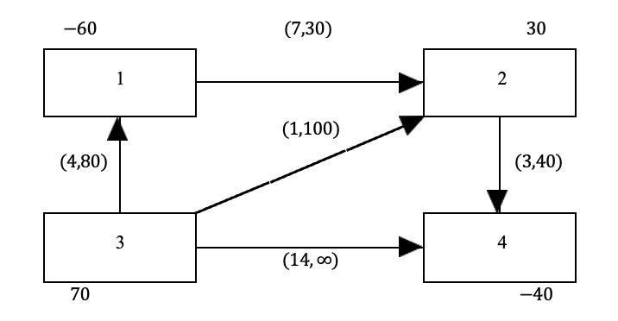

(a) We gaan op zoek naar een toelaatbare stroom voor de bovenstaande instantie. Construeer met behulp van het Ford-Fulkerson-algoritme voor het maximum-stroom- probleem een toelaatbare oplossing voor de MCNFP-instantie (dus aan de hand van een gepast opgestelde maximum-stroom-instantie). Initialiseeer met nul-stroom en geef uitdrukkelijk aan welke verbeterend(e) pad(en) je gebruikt.

Ford-Fulkerson houdt geen rekening met de kosten, enkel met de capaciteiten! Begin met het toevoegen van een begin- en eindknooppunt!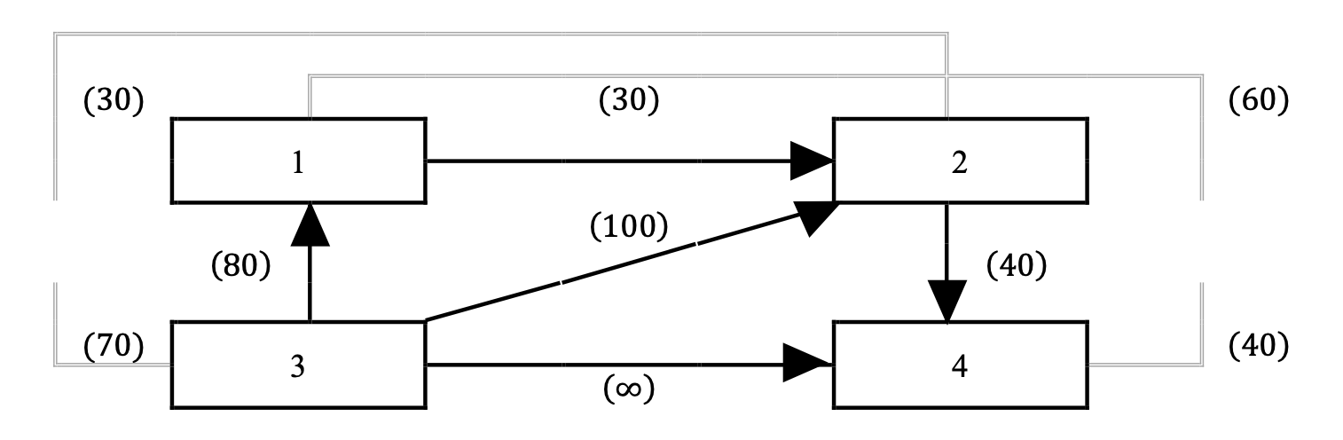
Initialiseren met nulstroom… Elk pad heeft dan een huidige stroom van 0 eenheden. Kies nu een willekeurig pad:

𝑠𝑡𝑎𝑟𝑡 − 3 − 1 − 𝑡, 𝑐𝑎𝑝𝑎𝑐𝑖𝑡𝑒𝑖𝑡 = 𝑚𝑖𝑛{70, 80, 60} = 60
1 → 𝑡: verzadigd, maak nieuw pad zonder deze pijlen!

𝑠𝑡𝑎𝑟𝑡 − 3 − 4 − 𝑡, 𝑐𝑎𝑝𝑎𝑐𝑖𝑡𝑒𝑖𝑡 = 𝑚𝑖𝑛{(70 − 60), ∞, 40} = 10
1 → 𝑡 & 𝑠𝑡𝑎𝑟𝑡 → 3: verzadigd, maak nieuw pad zonder deze pijlen!

𝑠𝑡𝑎𝑟𝑡 − 2 − 4 − 𝑡, 𝑐𝑎𝑝𝑎𝑐𝑖𝑡𝑒𝑖𝑡 = 𝑚𝑖𝑛{30, 40, (40 − 10)} = 30
Alle eindpijlen zijn nu verzadigd. We hebben een optimale oplossing…

(b) Toon aan dat je door jou gevonden oplossing voor de maximum-stroom-instantie gebruikt in (a) optimaal is door een snede te geven die dezelfde capaciteit heeft als de waarde van de stroom in je oplossing; beschrijf hoe je deze snede krijgt aangereikt uit een toepassing van het labelling-algoritme.

Aan de hand van het labelling-algoritme kan je een verzameling van knopen opstellen die nog gelabeld kunnen worden. In dit geval:
𝑆 = {𝑠𝑡𝑎𝑟𝑡}
𝑆̅ = {1, 2, 3, 4, 𝑒𝑖𝑛𝑑𝑒}

Snede tussen verzamelingen: [𝑆, 𝑆̅] = {(𝑠𝑡𝑎𝑟𝑡, 2), (𝑠𝑡𝑎𝑟𝑡, 3)} = 100, dus optimaal!

(c) Is de MCNFP-oplossing die je vond onder (a) optimaal of niet? Verifieer dit aan de hand van het Bellman-Ford-algoritme.

Tabel opstellen met kolom per knooppunt. Aan de hand van dit algoritme kunnen we te weten komen of onze oplossing wel degelijk optimaal is. Het Bellman-Ford algoritme kan negatieve lussen opsporen en kortste paden zoeken aan de hand van het residuele netwerk van de gevonden oplossing.

Nu niet meer werken met capaciteiten, maar met kosten!

(d) Becommentarieer kort: is het Ford-Fulkerson-algoritme een polynomiaal algoritme? Is het Bellman-Ford-algoritme een polynomiaal algoritme?

Ford-Fulkerson: 𝑂(𝑚𝑛𝑈) (labelling: 𝑂(𝑚) en capaciteit: < 𝑛𝑈 = 𝑂(𝑛𝑈))
Grote 𝑈 zorgt voor de pseudo-polynomialiteit!

Bellman-Ford: 𝑂(𝑚𝑛)
Polynomiaal!

(e) Wat is de complexiteitsstatus van MCNFP en van het maximum-stroomprobleem? Becommentarieer kort.

Status van problemen is ofwel NP-hard ofwel polynomiaal oplosbaar.

Een MCNFP is een speciaal geval van een LP en een LP is gemakkelijk, efficiënt oplosbaar, dus MCNFP is ook efficiënt oplosbaar. Hetzelfde geldt voor maxflow. De maxflow is een speciaal geval van de LP, dus hetzelfde voor maximumstroom. Je kan dit ook aantonen via Ford-Fulkerson die algemeen pseudo-polynomiaal is, maar in bepaalde gevallen een polynomiale complexiteitsstatus geeft, indien je genoeg aandacht besteed aan de keuze van de paden in elke iteratie.

Beiden zijn het polynomiale algoritmes!

Vraag 4 (10 punten):
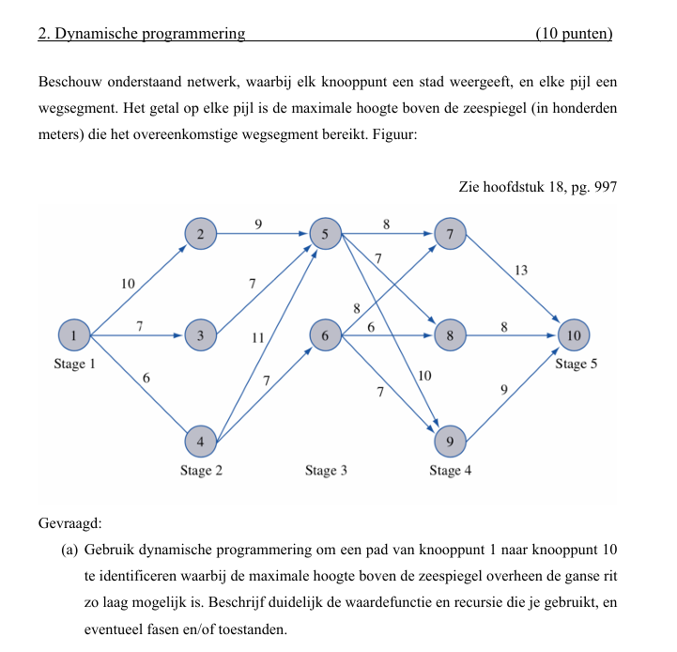

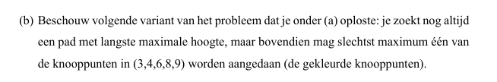
- Dit was een min-max recursie in een netwerk; zie “Combinatorische Optimalisatie” blz. 75 en volgende. Heel wat studenten hebben hier een additieve recursie toegepast (dus gewoon een kortste pad gezocht). Vraag was om een pad te zoeken met een zo laag mogelijk hoogteverschil. Als je pad 1 – 4 – 6 – 8 berijdt, dan is de hoogte 8 (ℎ#$ = 8).

𝑓𝑎𝑠𝑒𝑠 = 𝑎𝑎𝑛𝑡𝑎𝑙 𝑘𝑛𝑜𝑜𝑝𝑝𝑢𝑛𝑡𝑒𝑛 𝑖𝑛 éé𝑛 𝑝𝑎𝑑
𝑡𝑜𝑒𝑠𝑡𝑎𝑛𝑑 = 𝑑𝑒 𝑘𝑛𝑜𝑜𝑝 𝑤𝑎𝑎𝑟 𝑗𝑒 𝑗𝑒 𝑖𝑛 𝑏𝑒𝑣𝑖𝑛𝑑𝑡

𝑤𝑎𝑎𝑟𝑑𝑒𝑓𝑢𝑛𝑐𝑡𝑖𝑒 = 𝑓_{𝑡}(𝑖) = de kleinste maximale hoogte op een trip van stad 𝑖 naar 𝑗.

𝑓&(𝑖) = 𝑐_{i,()}
j

V𝑓_{𝑡}(𝑖) = minZmax]𝑐_{ij}, 𝑓_{𝑡*(}(𝑗)^_

Fase 4
𝑓&(7) = 13∗
𝑓&(8) = 8∗
𝑓&(9) = 9∗

Fase 3

𝑓₃(5) = min{max[𝑐₅₇, 𝑓&(7)] ; max[𝑐_{5$}, 𝑓&(8)] ; max[𝑐_{5/}, 𝑓&(9)] }
= min{max[8; 13] ; max[7; 8∗] ; max[10, 9] }
= min{13; 8; 10} = 8∗

𝑓₃(6) = min{max[𝑐_{#7}, 𝑓&(7)] ; max[𝑐#$, 𝑓&(8)] ; max[𝑐#/, 𝑓&(9)] }
= min{max[8; 13] ; max[6; 8∗] ; max[7, 9] }
= min{13; 8; 9} = 8∗

Fase 2

𝑓₀(2) = min{max[𝑐₀₅, 𝑓₃(5)]} = min{max[9; 8∗]} = min{9} = 9∗
𝑓₀(3) = min{max[𝑐₃₅, 𝑓₃(5)]} = min{max[7; 8∗]} = min{8∗} = 8∗

f₀(4) = min{max[c_{&5}, f₃(5)] ; max[c&#, f₃(6)]}
= min{max[11; 8] ; max[7; 8]}
= min{11, 8} = 8∗

Fase 1

max[𝑐₍₀, 𝑓₀(2)] 10

𝑓₍(1) = min bmax[𝑐₍₃, 𝑓₀(3)] = min V 8∗
max[𝑐_{(&}, 𝑓₀(4)] 8∗
Er zijn twee optimale paden, namelijk: 1 – 3 – 5 – 8 – 10 en 1 – 4 – 6 – 8 – 10.
(b) Beschouw volgende variant van het probleem dat je onder (a) oploste: je zoekt nog altijd een pad met langste maximale hoogte, maar bovendien mag slechtst maximum één van de knooppunten in (3,4,6,8,9) worden aangedaan (de gekleurde knooppunten).

Je hoeft dit nieuwe probleem NIET op te lossen, we vragen alleen om te beschrijven (voldoende nauwkeurig) hoe je recursie onder (a) zou moeten wijzigen om dit probleem op te lossen. Dus een beschrijving van de aanpassingen volstaat; je hoeft de berekeningen zelf niet uit te voeren.

We moeten de toestanden uitbreiden, een toestand die zegt hoeveel grijze steden we al bezocht hebben. Stel de verzameling van grijze steden op.
𝑆 = {3; 4; 6; 8; 9}
𝑆̅ = {1; 2; 5; 7}

Nu geldt voor de recursie dat als we in toestand 𝑖 zitten en we naar toestand 𝑗 willen, we dit kunnen beperken door de voorwaarde dat als 𝑖 en 𝑗 in de verzameling 𝑆 zitten, 𝑗 dat de lengte tussen deze steden, 𝑐_{ij}, oneindig groot wordt!

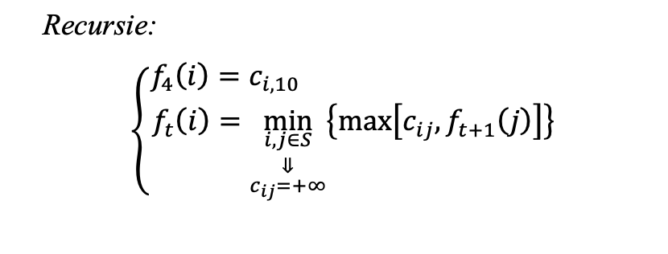

ik had 8 (1x)

vraag 5 (15 punten): varia

(a) In welke context hebben we in onze cursus het tailing-off fenomeen besproken? Leg dit fenomeen beknopt uit, en bespreek hoe je hier eventueel aan kan verhelpen.

Tailing-off hebben we gezien bij geheeltallige programmering wanneer we de evolutie van de optimale (LP-)doelfunctiewaarde als functie van het aantal niet-nul-snedes voorstelden. Elke extra niet-nul-snede zal een kleinere verandering veroorzaken op de optimale doelfunctiewaarde, waardoor we convergeren naar een optimale doelfunctiewaarde, maar wanneer weet je nu of je moet afronden?

Om hier aan te verhelpen hebben we ‘diepere’ snedes nodig. Snedes die gebruik maken van inzicht in de structuur van het specifieke IP-probleem. Deze vertonen niet (zo sterk) de nadelen van afrondingsfouten en een enorm aantal beperkingen… Deze methodes zijn Branch-and-bound of Branch-and-cut.

(b) Stel dat iemand een nieuw algoritme ontwikkelt dat “super-simplex” wordt genoemd: simplex, die vanaf de initialisatie, in maximum 𝑚 iteraties, met 𝑚 het aantal rijen in de op te lossen instantie, mogelijk met tussenstappen in niet-toelaatbare punten, overspringt naar een LP-optimum. Dit leidt duidelijk tot een polynomiaal algoritme, vermits blijkbaar ook de rekeninspanning per iteratie beperkt blijft. Heeft deze persoon recht op de prijs van het Clay institute, voor het aantonen dat 𝑃 = 𝑁𝑃 of dat 𝑃 ≠ 𝑁𝑃?

Een variant van het simplex algoritme die loopt in polynomiale tijd, echter weten we al dat LP polynomiaal oplosbaar is. LP is niet LP-hard, dus we leren niets nieuws. Je zou moeten aantonen dat je voor een LP-hard probleem een polynomiale methode gevonden hebt en dan heb je recht op die prijs.

- partitie: antwoord moet zijn ‘ja’ want beslissingsprobleem (partitie zelf (1,3,6) en (2,8)
- Partitie op CLS toegepast

